ANOTACE
- Cílová skupina:
Práce je určena pro žáky 7. ročníku
- Téma:
Teoretické základy zpracování surovin, praktická práce, těsto, ovoce, zelenina
- Cíl:
Využití získaných poznatků při práci v kuchyni, získání manuální zručnosti a kuchařských dovedností
- Pomůcky:
pracovní list, suroviny, potřeby k vaření ve školní cvičné kuchyňce, pracovní oblečení

- Klíčová slova:
zdravé svačinky
- Pilotáž:
Žáci si ověřili schopnost manuální zručnosti při přípravě zdravých svačinek. Ocenili přehlednost zápisu receptu, zadání postupu práce a také možnost ochutnávkou ihned ověřit kvalitu svého výrobku. Také ocenili možnost aplikovat své nové vědomosti doma.

PRACOVNÍ LIST
Obeznámení s recepty:
1. Ovocný jednohubky, zelenina
2. Ovesné koláčky

Postup práce

Zpracování ovoce, zeleniny
Příprava ovocného jednohubek
Pečení ovesných sušenek
Dokončení
Servírování
Ochutnávky

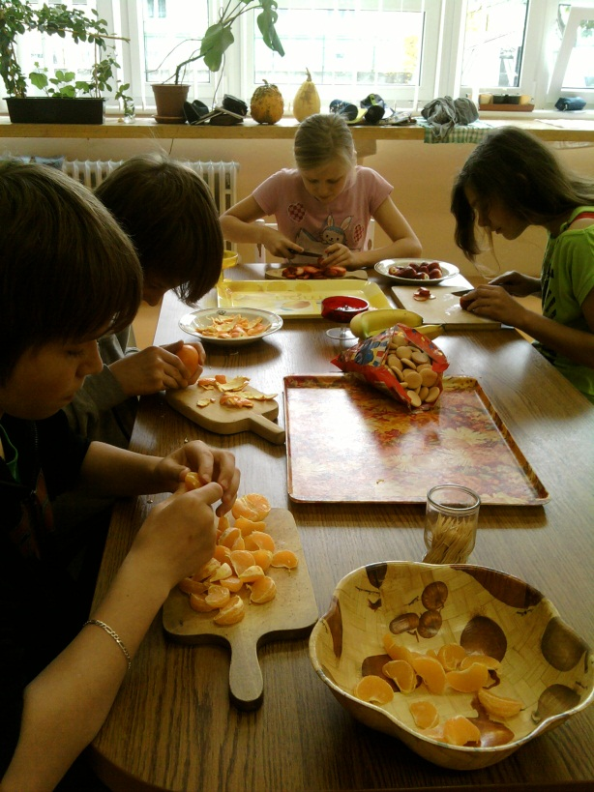

PŘÍPRAVA OVOCNÝ SVAČINEK

Vlastní práce žáků
1. Omytí a krájení ovoce
2. Výroba ovocných jednohubek

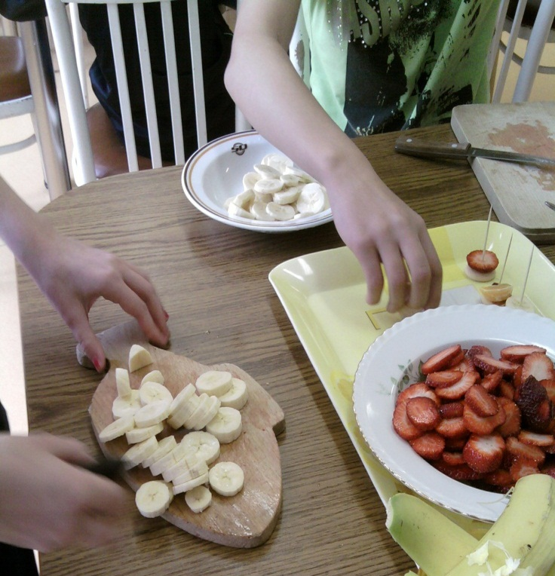

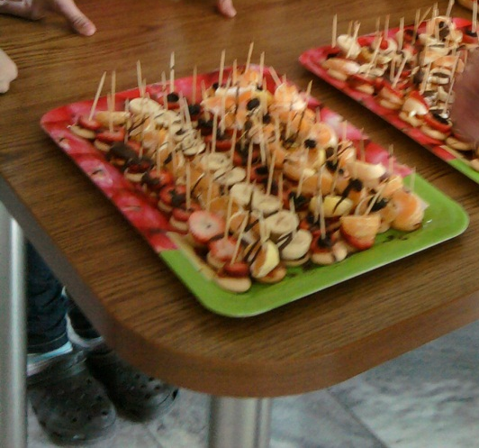

Příprava ochutnávek

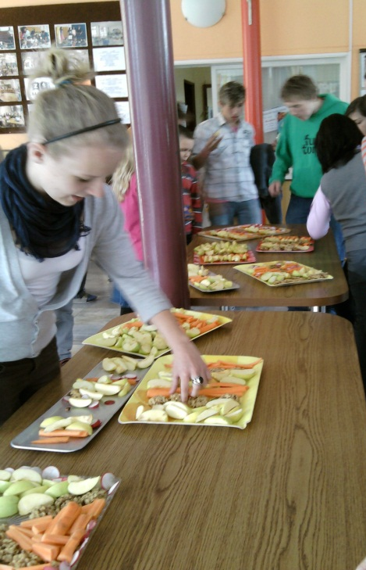
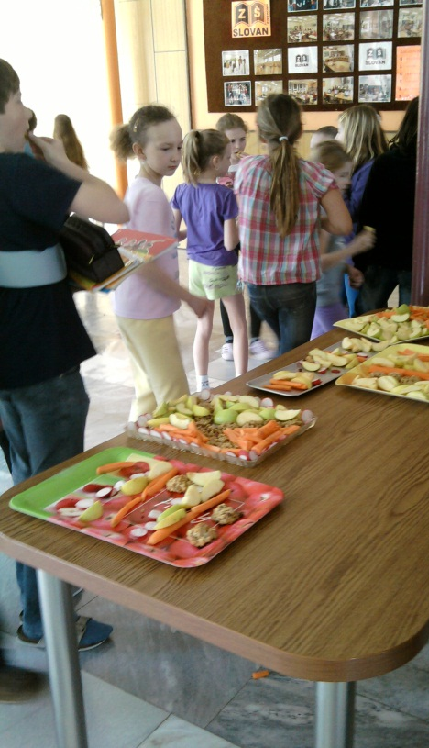 OCHUTNÁVKY DĚTÍ Z CELÉ ŠKOLY
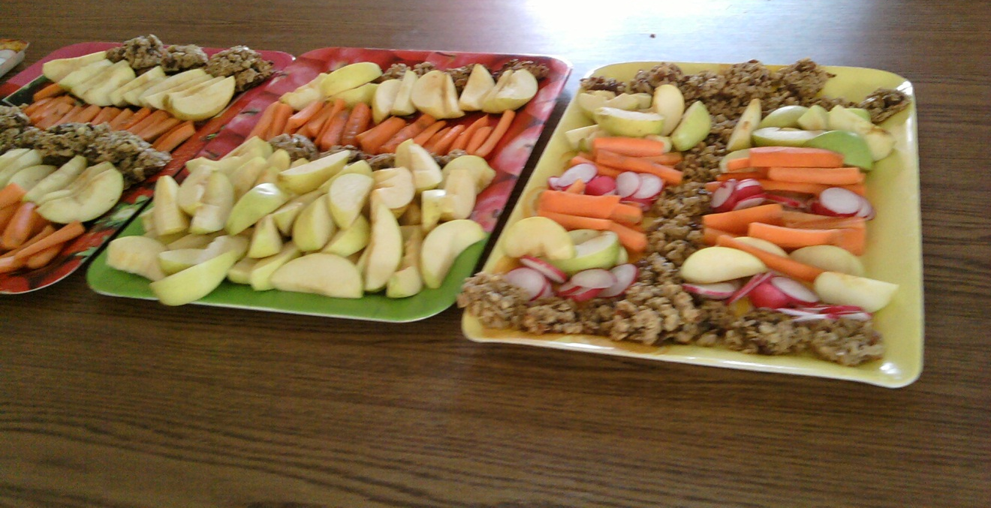
Ovesné sušenky
Recept - suroviny
Suroviny:
1. balíček ovesných vloček
1 tuk na pečení –hera
6 lžic cukru krupice
1 vanilkový cukr
1 sáček drobných hrozinek
3 vejce
1 kypřící prášek
15 dkg polohrubé mouky
3 lžíce mléka
Postup práce- vlastní práce dětí
- Na velké pánvi pomalu rozpustíme heru a přidáme cukr. Pak
Přisypeme ovesné vločky a pomalu promícháváme a lehce opečeme vločky. Potom necháme směs vychladnout.

- Do mísy nasypeme mouku, kypřící prášek, hrozinky vanilkový cukr
,vejce a přisypeme vychladlou směs. Vše dobře promícháme a přidáme mléko, tak ,abychom ze směsi mohli tvořit malé placky(pomocí polévkové lžíce).

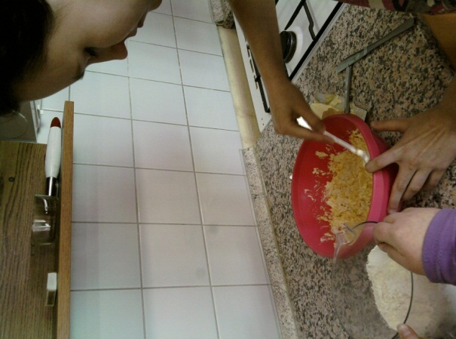

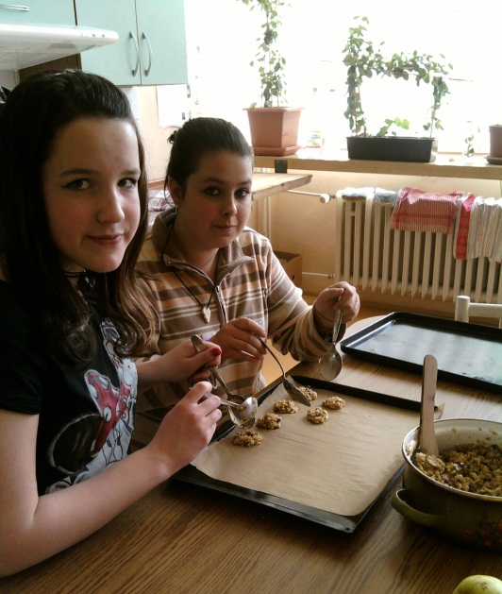

- Na plech s pečícím papírem klademe tvarované těsto a pečeme ve vyhřáté troubě na 180 °C asi 10 minut do lehkého zhnědnutí.

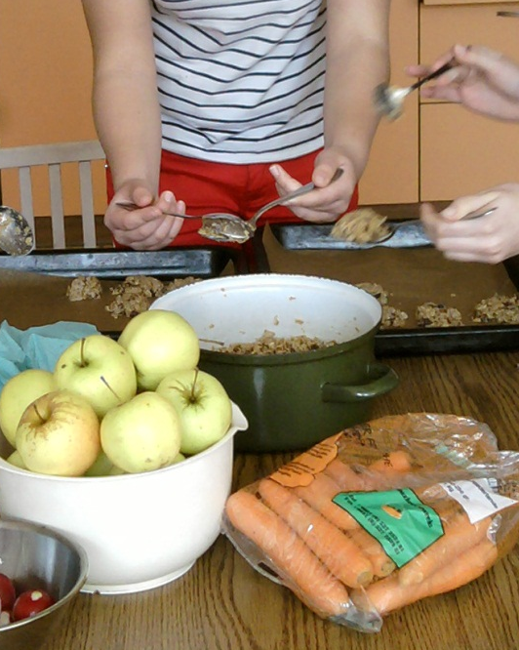

PAK UŽ JEN DOBROU CHUŤ

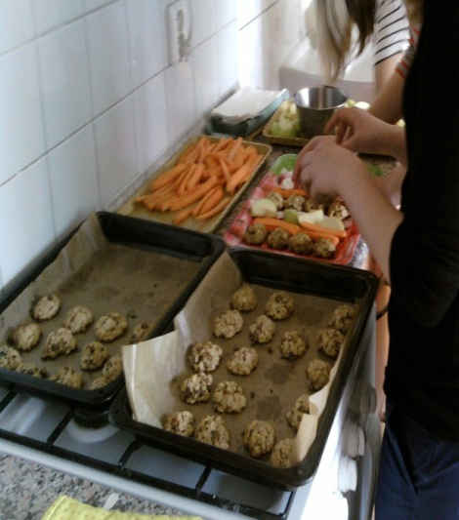

PŘIPRAVENÉ SVAČINKY PRO DĚTI JABLKA ,MRKEV ,OVESNÉ SUŠENKY

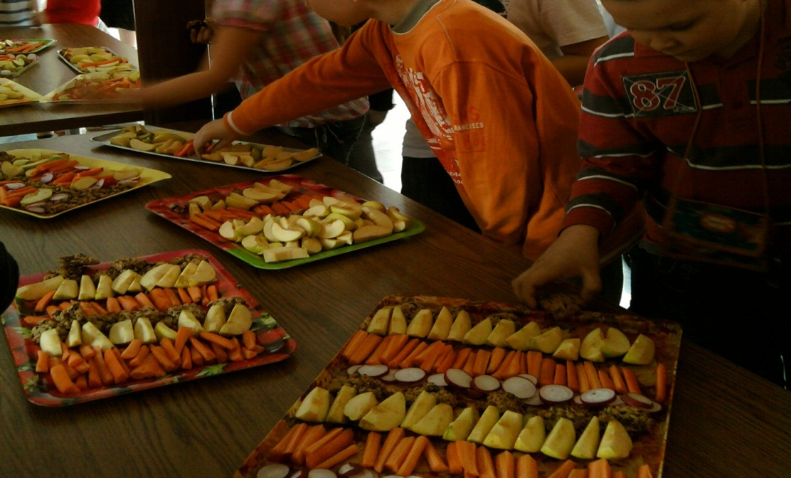

Seznam zdrojů

Zdroj: vlastní tvorba autora
Foto: vlastní fotoalbum autora
Dostupný z http://office.microsoft.com/cs-cz/images/

